案例教学系统APP
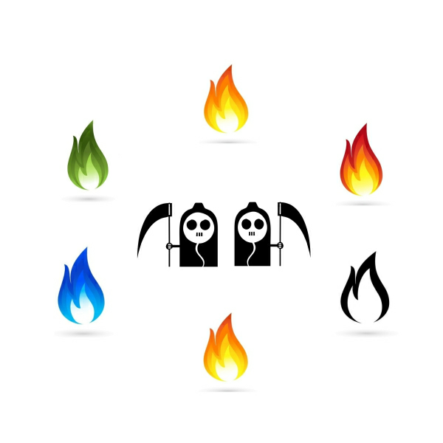
G10用户访谈记录

版本号：[0.1.0.20191211]
拟制人：郭 岳 31701281
杨海波 31701327
杨寒凌 31701328
周 南 31701332
李 骏 31701352
叶瑶毓 31701230

审核人：郭 岳 31701281

G10用户访谈记录

会议地点 | 理工科四号楼 | 会议时间 | 2020 1.8
受访人 | 杨枨 | 记录人 | 周南
访谈人员 | 郭岳（PM）杨寒凌，杨海波，李骏，叶瑶毓
会议主题 | PBCLS指导者需求变更确认访谈记录
访谈内容：
- 指导者变更的界面原型展示
- 指导者变更的用例打分
- 指导者变更的测试用例、用例文档查看
回答：
- ：首先对界面原型（4张）进行了查看，确定了外部链接原型。提出还需要增加在微信界面，微信界面点击分享链接的交互原型图
- ：对新增的用例“分享实例”进行了打分，结果为（5、6）
- ：没有查看测试用例、用例文档更改
解决方法：
(壹）：对界面原型缺少的内容补充

